Павлодар облысының әкімдігі Павлодар облысы
Денсаулық сақтау басқарма сының
ШЖҚ «Павлодар медициналық жоғары колледжі» КМК
КГП на ПХВ «Павлодарский медицинский высший колледж»
управления здравоохранения Павлодарской области,
акимата Павлодарской области

ПракТикалық сабақтың
әдістемелік өндеуі

Методическая разработка
практического занятия

Пән: «Фармакология»
Предмет: «ФАРМАКОЛОГИЯ»
Тақырыбы: «Антибиотиктер»
Тема: «АНТИБИОТИКИ»

Құрастырған:
Составила:

Маковская И.А.

Павлодар, 2017 ж/г
Өткізу күні/Дата проведения: 06.01.2017ж/г
Топ/ Группа: 310
Мамандығы/Специальность: «Фармация»
Сабақтың тақырыбы/ Тема занятия - «Антибиотики »
Сабақтыңмақсаттары/ Цели занятия:
Білімдік/Образовательная:
- ознакомиться с основными понятиями и определениями темы «Антибиотики»;
- ознакомиться с номенклатурой и классификационными группами антибиотиков;
- изучить особенности фармакокинетики и фармакодинамики антибиотиков, в зависимости от групповой принадлежности;
- изучить показания к применению, пути введения, побочное действие, противопоказания препаратов фармакологической группы «антибиотики»;
- изучить правила рациональной антибиотикотерапии и разведения препаратов;

Дамытушылық/Развивающая:
- активизация познавательной деятельности;
- развивать логическое клиническое мышление, память;
- способность выделять главное в информативном тексте;
- обобщать полученную оперативную информацию, делать оформленные выводы;
- развивать межличностные навыки, адекватное отношение к критике;
- развивать профессиональную речь.

Тәрбиелік/Воспитательная:
- прививать интерес к изучаемому предмету, сознательное отношение к процессу обучения;
- формировать коммуникативные способности, умение работать в группе;
- формировать бережное, рациональное отношение к использованию лекарственных препаратов;
- воспитание ответственного отношения к выполняемой работе, чувства милосердия, бережное и ответственное отношение к своему здоровью и здоровью окружающих;
- воспитание этики и деонтологии среднего медицинского работника.

Сабақ типі/Тип занятия: Закрепление и совершенствование знаний, умений и навыков
Сабақтың өткізу формасы/Форма проведения занятия: Работа в микрогруппах
Өткізу әдіс-тәсілдері/Методы обучения: Словесный, Практический, Частично-поисковый.
Пән аралық байланыс/Межпредметные связи:
Патология- понимание протекания патологических процессов.
Основы латинского языка с медицинской терминологией- знание лекарственных форм и умение их выписать на латинском языке, понимание клинических терминов.
Микробиология - основные разделы микробиологии (виды возбудителей, отличия граммнегативных и граммпозитивных микроорганизмов, строение клеточной стенки и цитоплазматической мембраны возбудителей).
Биохимия - синтеза белка и нуклеиновых кислот.
Пән ішілік байланыс/Внутрипредметные связи:
Общая рецептура- знание характеристик лекарственных форм, выписывание их в рецепте.
Общая фармакология- знание основных фармакокинетических и фармакодинамических характеристик лекарственных препаратов.
Құрал–жабдықтар, көрнекті оқу құралдар /Оборудование, наглядные пособия: Материал экспресс-опроса (глоссарий), рецептурный диктант «Правила выписывания рецептов»,задание на соответствие фармакологической группе, содержание учебного материала, схемы, таблицы, тестовые задания для закрепления материала, ситуационные задачи.

Сабақ ұзақтығы/Время проведения занятия: 180 минут

Өткізілетін орны/Место проведения: аудитория №
Әдебиет/Литература:
Основная: В.Н Виноградова, Каткова Е.Б, Мухин Е.А. Фармакология с рецептурой учебник для медицинских и фармацевтических училищ и колледжей/ под ред. В.М. Виноградова. – 5-е изд., испр.-СПб: СпецЛит, 2009.-864с.
Фармакология с общей рецептурой: учеб./ Майский В.В., Аляутдин Р.Н. – 3-е изд., доп. И перераб. – М.: ГЭОТАР-Медиа, 2011.-240с.
Дополнительная: Фармакология с общей рецептурой: учебник / Д.А. Харкевич.-3-е изд., испр. И доп.-М.:ГЭОТАР-Медиа, 2010.-464с
Фармакология. Учебное пособие для медицинских училищ и колледжей. Изд.2-е 0 Ростов н/Д: изд-во «Феникс», 2003.-672
Справочник ВИДАЛЬ. Лекарственные препараты: Справочник. – М.: АстраФармСервис, 2004 (и более поздние издания).- http://www. vidal. ru/.
Справочник по антимикробной терапии / Под ред. Л. С.Страчунского.- Смоленск: МАКМАХ, 2006-2008.- http://www. antibiotic. ru/library. php.
Фармакология: Учебник для студентов фармацевтических вузов и фармацевтических факультетов медицинских вузов / Под ред. Р. Н.Аляутдина. – М.: ГЭОТАР-МЕД, 2004-2008.
Харкевич Д. А. Фармакология: Учебник для студентов медицинских ВУЗов. - М.: ГЭОТАР-Медиа, 2002-2008..
Общая рецептура (учебное пособие для студентов лечебного, педиатрического, медико-профилактического и фармацевтического факультетов) / Под. ред. С. В.Скальского.- Омск: Изд-во ОмГМА, 2006.
Сборник задач по фармакологии : учебное пособие для вузов (рекомендован УМО) / под ред. Н. А.Пеньевской, С. В.Скальского. – Омск: Изд-во ОмГМА, 2007-2009.
Машковский М. Д. Лекарственные средства. - М., 2000 – в 2-х томах (можно пользоваться более поздними изданиями)

Сабақтін хронологиялық картасы/Хронокарта занятия

№ | Сабақ бөлімдерінің атауы – Наименование раздела занятия | Уақыты/Время – 180 мин.
1 | Ұйымдастыру –мақсаттық кезеңІ / организационно-целевой этап | 5 мин
2 | операция-танымдық кезеңі/ Операционно-познавательный этап | 30 мин
2.1 | Теориялық білімнің актуализациясы/  Актуализация теоретических знаний | 20мин
2.2 | Оқу жұмысының мотивациясы/  Мотивация учебной деятельности | 10мин
3 | Жаңа білімді білік пен дағдыларды меңгеру/Этап усвоения новых знаний, умений, навыков | 40 мин
4 | студенттердың өздіктерінен істейтін жұмыс/Самостоятельная работа студентов | 40 мин
5 | Жаңа білімді , білік пен дағдыларды бекіту кезеңі /Этап закрепления новых знаний, умений, навыков | 35мин
6 | Рефлексивті бағалау кезеңі / рефлексивно-оценочный этап | 10 мин
7 | сабақтың қорытынды кезеңі/Заключительный этап занятия | 10 мин
7.1 | Сабақты қорытындылау /Подведение итогов занятия | 5 мин
7.2 | Үй тапсырмасы бойынша мәлімет беру /  Информация о домашнем задании | 5 мин

Сабақ барысы/Ход занятия
- Ұйымдастыру –мақсаттық кезеңІ / организационно-целевой этап – 5 минут

Мақсаты/Цель:Создание рабочей обстановки для формирования новых знаний, умений и навыков .
Оқытушының іс-әрекеті/  Деятельность преподавателя | Студенттердің іс әрекеті/Деятельность студентов
- проверка посещаемости, готовности к занятию  - отметка отсутствующих  - проверка наличия оснащения  -ознакомить студентов с темой и целями занятия:  - Ознакомиться с номенклатурой и классификацией антибактериальных препаратов, запомнить латинские названия и основные формы выпуска лекарственных средств  - Ознакомиться с фармакодинамикой и фармакокинетикой препаратов, механизмом антибактериального действия, усвоить спектр действия.  - Изучить показания к применению, особенности применения препаратов, побочное действие, противопоказания.  - Изучить правила рациональной антибиотикотерапии.  - Освоить элементы сравнительного анализа эффективности антибиотиков путем решения фармакотерапевтических задач | - вовремя быть на рабочем месте  - подготовить рабочее место  - приветствуют преподавателя  - знакомятся с темой и целями занятия  - подготовиться к актуализации пройденного материала

- операция-танымдық кезеңі/ Операционно-познавательный этап – 30 минут

2.1 Теориялық білімнің актуализациясы/Актуализация теоретических знаний- минут
Мақсаты/Цель: контроль и оценка качества знаний студентов по теме практического занятия.
Оқытушының іс-әрекеті/  Деятельность преподавателя | Студенттердің іс әрекеті/Деятельность студентов
Преподаватель проводит контроль уровня усвоения знаний студентами по данной теме: фронтальный опрос «Мозговой штурм», рецептурный диктант, задание на соответствие.  Приложение № 1,3 (интерактивная доска)  Приложение № 2 | - Отвечают на заданные вопросы, выписывают рецепты, выполняют задания.  - Следят за правильностью ответов друг друга.

2.2 Оқу жұмысының мотивациясы/Мотивация учебной деятельности – 10 минут
Мақсаты/Цель: вызвать у студентов интерес к изучаемой теме, подготовить к активному усвоению новых знаний, умений и навыков.
Оқытушының іс-әрекеті/  Деятельность преподавателя | Студенттердің іс әрекеті/Деятельность студентов
Подчеркнуть значимость данной темы. Заинтересовать студентов актуальностью темы. Создать положительный эмоциональный настрой на весь период занятия.  Вступительное слово преподавателя  Что такое химиотерапия?  Химиотерапия — этиотропный метод лечения. Поэтому одним из главных ее принципов является обязательное установление этиологии болезни до начала применения химиотерапевтических средств, чтобы выбрать из них препарат, обладающий наиболее высокой активностью в отношении возбудителя данной болезни.  Чем отличается химиотерапии от фармакотерапии?  В настоящее время антибиотики прочно заняли место в группе препаратов, обладающих этиотропным действием. Этиотропность антибиотикотерапии, выбор и назначение препарата с учетом свойств выделенного возбудителя являются основным принципом, которого необходимо придерживаться, особенно в связи с широким распространением устойчивых форм возбудителей. Имеющиеся антибиотические препараты по своей химической структуре относятся к различным соединениям и обладают отличающимся механизмом действия на микроорганизмы. Этиотропная терапия предполагает целенаправленное применение антимикробных препаратов против установленного возбудителя инфекции и является по своей сути более совершенной и наиболее предпочтительной. Обладать этиотропностью, т. е. подавлять жизнедеятельность и развитие возбудителя болезни или опухолевых клеток либо уничтожать его в тканях и средах организма.  Инфекционные болезни долгое время были бичом всего человечества. Даже после того, как было доказано, что инфекции вызываются болезнетворными бактериями, почти сто лет не существовало хороших антимикробных средств.  Три важных фактора повлиявших на продолжительность жизни человека:  Вакцинация  Санитария и гигиена  Антибиотики  Презентация «Антибиотики» | Активизируется мыслительная деятельность, настрой на дальнейшую работу.  Предполагаемый ответ  Химиотерапи́я — лечение какого-либо инфекционного, паразитарного заболевания либо злокачественной опухоли (рака) с помощью ядов или токсинов, губительно воздействующих на инфекционный агент — возбудитель заболевания, на паразитов или на клетки злокачественных опухолей при сравнительно меньшем отрицательном воздействии на организм хозяина. Яд или токсин при этом называется химиопрепаратом, или химиотерапевтическим агентом.  Предполагаемый ответ  В отличие от фармакотерапии, в которой имеется всего два участника — фармакологический агент (лекарство) и подвергаемый его воздействию организм, в процессе химиотерапии имеется три участника — химиотерапевтический агент, организм хозяина и подлежащий убиению паразит, инфекционный агент или клон злокачественных опухолевых клеток.

3. Жаңа білімді білік пен дағдыларды меңгеру/Этап усвоения новых знаний, умений, навыков – 40 минут
Мақсаты/Цель:формирование у студентов системы знаний, практических умений и навыков по заданной теме, развитие логического клинического мышления, активизация познавательной деятельности.
Оқытушының іс-әрекеті/  Деятельность преподавателя | Студенттердің іс әрекеті/Деятельность студентов
- предлагает ознакомиться с материалом презентации, содержащим основные моменты темы «Антибиотики» (интерактивная доска).  Презентация.  - знакомит со списком обязательных для запоминания препаратов.  -предлагает в соответствии с алгоритмом, изучить классификационные группы антибиотиков.  -инструктаж и демонстрация техники выполнения практической работы (дидактический материал, задания по подробной групповой характеристики препаратов антибиотиков, список обязательных к запоминанию препаратов).  Приложение № 4,5 | -изучают и конспектируют базовую информацию по изучаемой теме, алгоритмы действия.  -дублируют действия преподавателя.  - выписывание рецептов на препараты антибиотиков с фармакологическим анализом лекарственных препаратов.  - один из членов группы презентует изученную группу антибиотиков, представляя информацию в соответствии с алгоритмом характеристики фармакологической группы.
Условие: студенты разбиваются на микрогруппы по 2-3 человека (6 групп)

4. студенттердың өздіктерінен істейтін жұмыс/Самостоятельная работа студентов – 40 минут
Мақсаты/Цель:развитие самостоятельности в учебной деятельности, формирование навыков учебного труда. Развитие практических умений и навыков.

Оқытушының іс-әрекеті/  Деятельность преподавателя | Студенттердің іс әрекеті/Деятельность студентов
- контроль и совместная работа по качеству усвоения умений и навыков.  -предлагает студентам провести сравнительный анализ препаратов по предложенным параметрам, результаты отразить в таблицах.  -решение задач по разведению антибиотиков и расчету доз.  - разбор затруднительных случаев расчетов у доски.  Приложение№ 6,9 | - -используя справочную литературу и дидактический материал, информацию презентации, заполняют таблицы со сравнительным анализом препаратов.  -озвучивают результаты анализа по исследуемым параметрам.  -решение задач по разведению антибиотиков.

5. Жаңа білімді , білік пен дағдыларды бекіту кезеңі /Этап закрепления новых знаний, умений, навыков – 35 минут .
Мақсаты/Цель:закрепить, систематизировать знания по новой теме, активизировать мыслительную деятельность.
Оқытушының іс-әрекеті/  Деятельность преподавателя | Студенттердің іс әрекеті/Деятельность студентов
-работает совместно со студентами над качеством усвоения умений и навыков  - предлагает студентам тестовое задание с последующим общим обсуждением  -предлагает студентам в малых группах (2-3 человека) ситуационные задачи по определению и обоснованию выбора антибактериального препарата, отвечающего заданным параметрам.  -фиксация основных правил антибиотикотерапии  Приложение № 7,8 | -проводят самоконтроль и взаимоконтроль по качеству усвоения умений и навыков  -тестовый контроль: ответы на вопросы теста, общее обсуждение результатов.  -студенты в малых группах решают задачи, обосновывают выбранные варианты, аргументировано презентуют решения.  - конспект основных правил антибиотикотерапии.
6. Рефлексивті бағалау кезеңі / рефлексивно-оценочный этап – 10
минут.
Мақсаты/Цель:Обобщить знания студентов по данной теме, проверить усвоение темы, сделать выводы.
Оқытушының іс-әрекеті/  Деятельность преподавателя | Студенттердің іс әрекеті/Деятельность студентов
-преподаватель задает вопросы, анализирует уровень и качество выполнения заданий студентами, исправляет допущенные ошибки, делает общее заключение по теме.  Приложение №11«Мифы об антибиотиках: вымысел и реальность» | - Аргументированно отрицают или подтверждают существующие утверждения, касающиеся антибиотиков.  - Отвечают на вопросы, делают выводы.  - Высказывают свое мнение об изученной теме, трудностях, возникших по ходу занятия, пожелания.

7. сабақтың қорытынды кезеңі/Заключительный этап занятия–10 минут.
7.1 Сабақты қорытындылау/подведение итогов занятия – 5 минут
Оқытушының іс-әрекеті/  Деятельность преподавателя | Студенттердің іс әрекеті/Деятельность студентов
-подводит итоги занятия, комментирует полученные оценки | Адекватно оценивают свои возможности, адекватно относятся к замечаниям и критике преподавателя.

  - Үй тапсырмасы бойынша мәлімет беру /Информация о домашнем задании – 5 минут
Оқытушы іс әрекеті/  Деятельность преподавателя | Оқушылар іс әрекеті/  Деятельностьстудентов
-сообщает домашнее задание; список учебной, справочной литературы с указанием автора и страниц. | -отмечают в тетрадях домашнее задание

Приложение 3

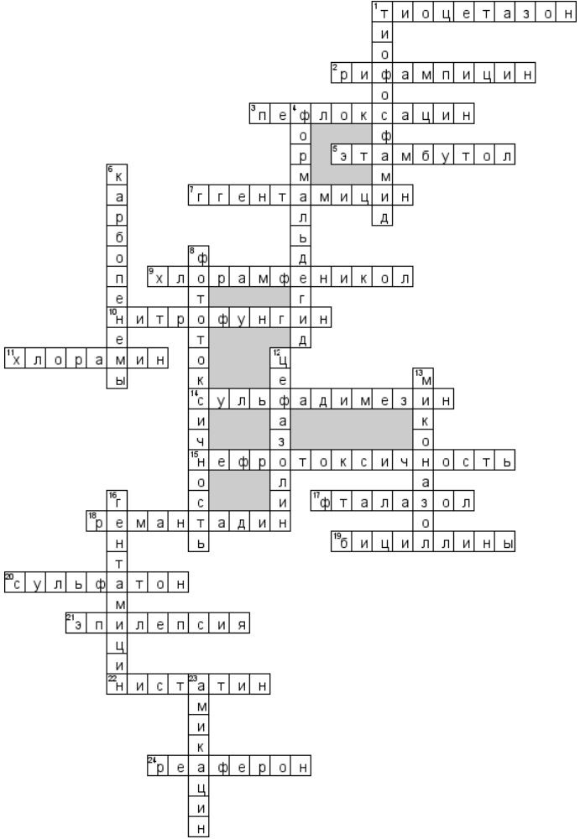

Кроссворд по предмету "фармакологии" на тему "Антибиотики"

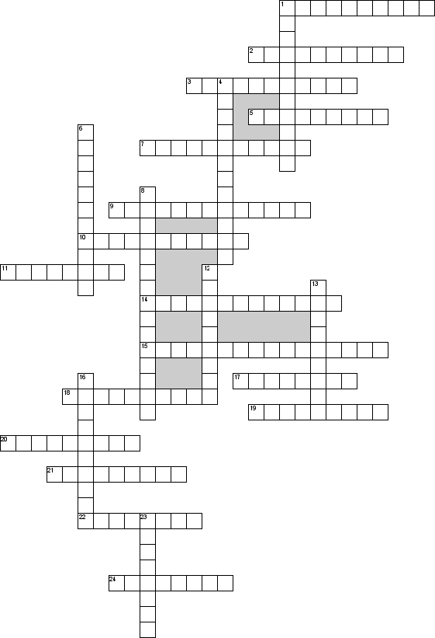

По горизонтали
1. Укажите противотуберкулезные средства с умеренной эффективностью.
2. Укажите наиболее эффективные противотуберкулезные.
3. Укажите препараты из группы фторхинолонов.
5. Укажите противотуберкулезные средства средней эффективности.
7. Укажите бактерицидные антибиотики.
9. Какие антибиотики угнетают синтез белка в микробной клетке.
10. Отметить противогрибковые средства, применяемые при дерматомикозах.
11. Какие антисептические и дезинфицирующие препараты относятся к галогенсодержащим.
14. Укажите сульфаниламиды резорбтивного действия.
15. Характерные побочные явления, которые могут возникать при использовании аминогликозидов.
17. Отметить сульфаниламиды, действующие в просвете кишечника.
18. Указать противовирусные средства, угнетающие адсорбцию вируса на клетку и процесс высвобождения вирусного генома.
19. Укажите препараты пенициллинов длительного действия.
20. Укажите комбинированные препараты сульфаниламидов с триметопримом.
21. Укажите противопоказания для применения офлоксацина.
22. Какие антибиотики влияют на проницаемость мембраны микробной клетке.
24. Отметить противовирусные средства, повышающие устойчивость клетки к вирусу.

По вертикали
1. Отметить противобластомныеалкилирующие соединения.
4. Какие антисептические и дезинфицирующие препараты относятся к органическим соединениям.
6. Какие антибиотики угнетают синтез клеточной стенки в микробной клетке.
8. Укажите побочные эффекты фторхинолонов.
12. Укажите антибиотики группы цефалоспоринов 1-го поколения.
13. Что применяется для лечения кандидомикозов.
16. Укажите бактерицидные антибиотики.
23. Укажите аминогликозиды 3-го поколения.

Приложение
Критерии оценивания

5 «отлично» – при правильном выполнении 14-15 тестовых заданий, выписывает рецепты в соответствии с алгоритмами без ошибок; при осмыслении и систематизации полученных знаний и умений студент даёт точные ответы, умеет раскрывать междисциплинарные связи, уверенно справляется с заданиями;
4 «хорошо» – при правильном выполнении 12 тестовых заданий, выписывает рецепты в соответствии с алгоритмами с незначительными ошибками; при осмыслении и систематизации полученных знаний и умений незначительные затруднения при ответе на теоретические вопросы, неполное раскрытие междисциплинарных связей; правильный выбор тактики действий; логическое обоснование теоретических вопросов с дополнительными комментариями педагога; последовательное, уверенное выполнение заданий;
3 «удовлетворительно» – при правильном выполнении 8 и до 11 тестовых заданий, выписывает рецепты в соответствии с алгоритмами с грубыми ошибками; при осмыслении и систематизации полученных знаний и умений незначительные затруднения при ответе на теоретические вопросы
неполный ответ, требующий наводящих вопросов педагога; выбор тактики действий в соответствии с ситуацией возможен при наводящих вопросах педагога, правильное последовательное, но неуверенное выполнение заданий;
2 «неудовлетворительно» – при правильном выполнении 7 и менее тестовых заданий, выписывает рецепты не в соответствии с алгоритмами с грубыми ошибками; при осмыслении и систематизации полученных знаний и умений
неверная оценка ситуации; неправильно выбранная тактика действий, неправильное выполнение заданий.

